Tuần học từ: 01/2/2021 đến 06/2/2021
MÔN: TIN HỌC– KHỐI 9

Bài 10
THÊM HÌNH ẢNH VÀO TRANG CHIẾU
1. MỤC TIÊU:
  - Kiến thức:
- Giúp Hs biết được những kiến thức cơ bản:
- Vai trò của hình ảnh và các đối tượng khác trên trang chiếu và cách chèn các đối tượngđó vào trang chiếu.
- Biết được một số thao tác cơ bản để xử lý các đối tượng được chèn vào trang chiếu như thay đổi vị trí và kích thước của hình ảnh.
  - Kĩ năng:
- Hs thực hiện được:
- Học sinh thực hiện được việc chèn đối tượng hình ảnh vào trang chiếu của mình theo yêu cầu; thay đổi vị trí và kích thước của hình ảnh.
- Hs thực hiện thành thạo:
- Học sinh thực hiện thành thạo việc chèn đối tượng hình ảnh vào trang chiếu của mình theo yêu cầu; thay đổi vị trí và kích thước của hình ảnh.

2. NỘI DUNG BÀI HỌC:

- Hình ảnh và các đối tượng khác trên trang chiếu.
- Thay đổi vị trí và kích thước hình ảnh.
Nội dung học sinh cần làm | Hướng dẫn
Hoạt động 1: Hình ảnh và các đối tượng khác trên trang chiếu  HS quan sát hình ảnh các bước chèn hình hình vào trang chiếu và thao tác theo để chèn hình ảnh vào trang chiếu  Hình 1  - Chọn trang chiếu cần chèn hình ảnh vào.  - Chọn lệnh Insert  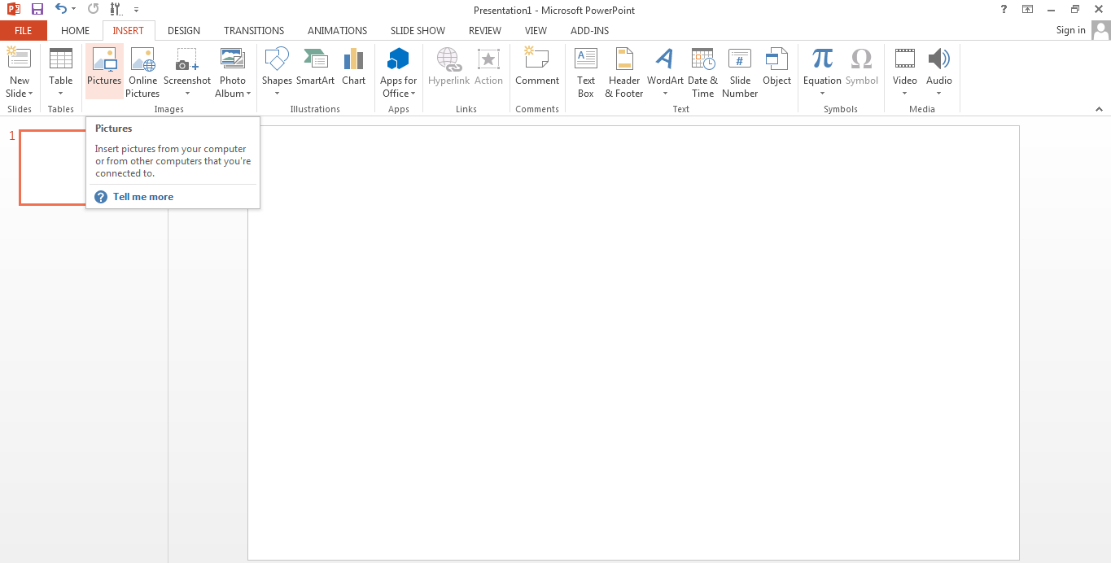  Hình 2  - Chọn thư mục lưu tệp hình ảnh trong ô Look in.  - Nháy chọn tệp đồ hoạ cần thiết và nháy Insert.  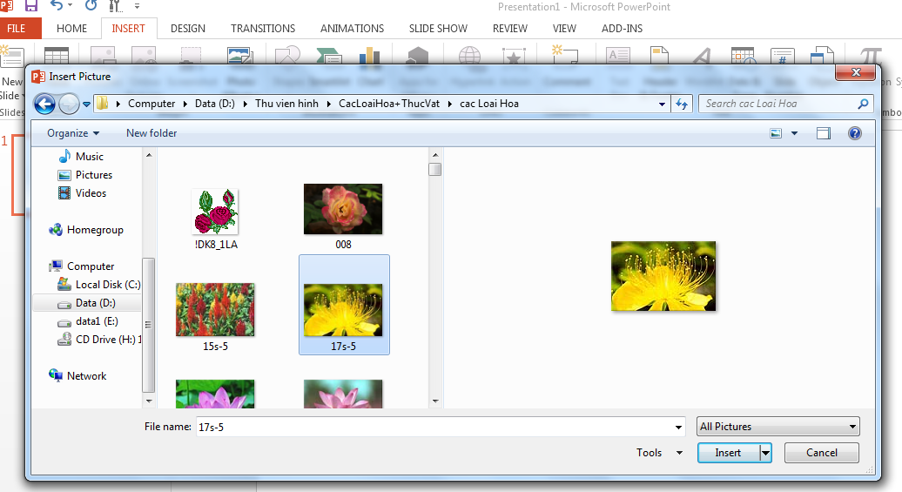  Hình 3  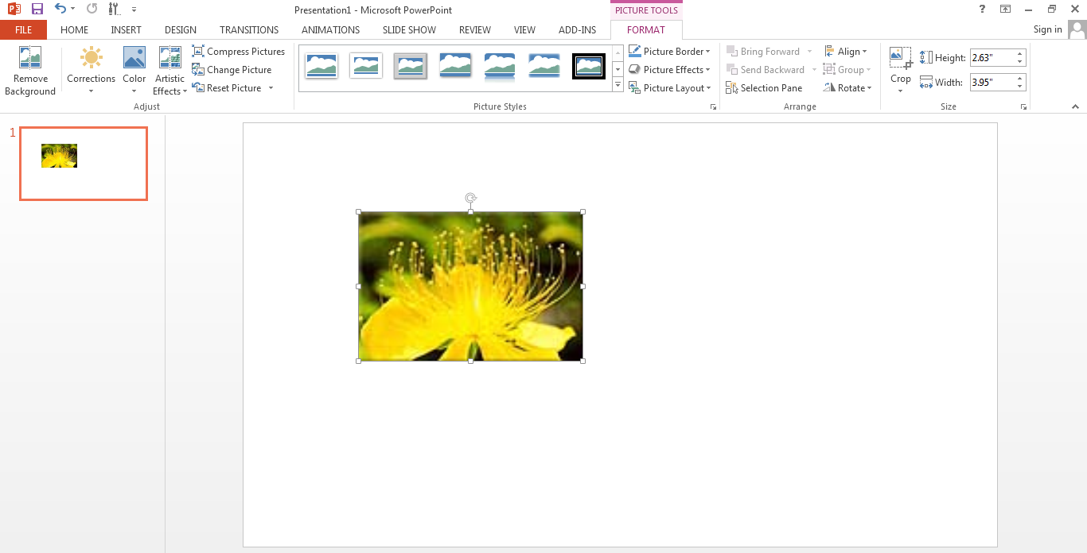  - Cũng như chương trình soạn thảo văn bản, ta có thể thực hiện chèn hình ảnh bằng cách dụng lệnh copy và Paste. | 1. Hình ảnh và các đối tượng khác trên trang chiếu  Có thể chèn các đối tượng sau đây vào trang chiếu:  - Hình ảnh  - Tệp âm thanh  - Đoạn phim  - Bảng và biểu đồ...  Các bước chèn hình ảnh:  - Chọn trang chiếu cần chèn hình ảnh vào.  - Chọn lệnh Insert →Picture→From File. Hộp thoại Insert Picture xuất hiện  - Chọn thư mục lưu tệp hình ảnh trong ô Look in.  - Nháy chọn tệp đồ hoạ cần thiết và nháy Insert.  Lưu ý. Ngoài cách trên, ta còn có thể chèn hình ảnh vào trang chiếu bằng các lệnh quen thuộc Copy và Paste.
Hoạt động 2: Thay đổi vị trí và kích thước hình ảnh  HS thực hiện theo các bước để thay đổi kích thước hình ảnh và vị trí  Các hình ảnh trong phần mềm trình chiếu thường được chèn vào vị trí không cố định của trang chiếu. Để được theo ý muốn, ta thường phải thay đổi vị trí và kích thước của chúng.  Kéo thả nút tròn nhỏ nằm ở chiều ngang hoặc chiều đứng thì kích thước của cạnh nào thay đổi  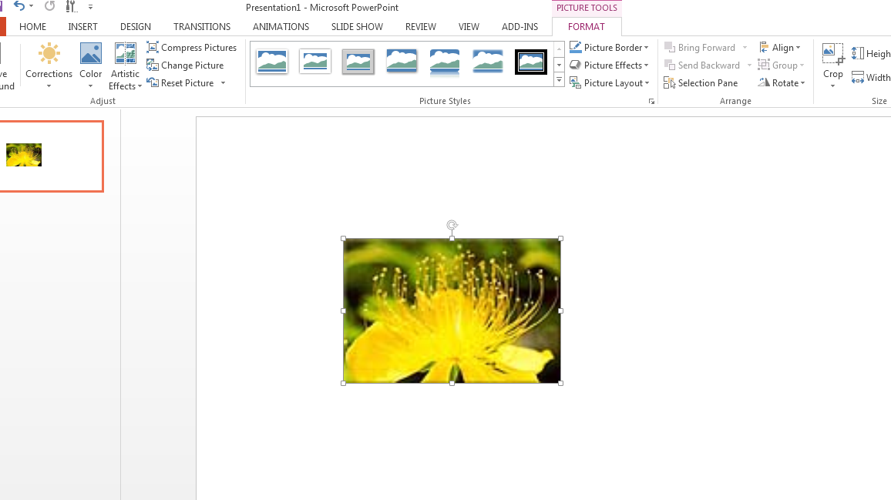  Kéo thả nút tròn nhỏ nằm ở góc thì kích thước hình ảnh  Hs: Thực hiện lại 2 thao tác thay đổi vị trí và kích thước hình ảnh. | 2. Thay đổi vị trí và kích thước hình ảnh  - Muốn xử lý các hình ảnh, trước hết ta phải chọn chúng.  - Hình ảnh được chọn có đường viền bao quanh cùng với các nút tròn nhỏ nằm trên đường viền đó  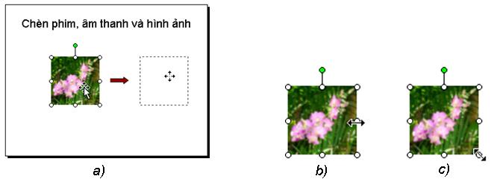  a) Thay đổi vị trí:  - Chọn hình ảnh.  - Đưa con trỏ chuột lên trên hình ảnh và kéo thả để di chuyển đến vị trí khác.  b) Thay đổi kích thước:  - Chọn hình ảnh.  - Đưa con trỏ chuột lên trên nút tròn nhỏ nằm giữa cạnh viền của hình ảnh và kéo thả để tăng hoặc giảm kích thước chiều ngang (hoặc chiều đứng) của hình ảnh.

BÀI TẬP
CÂU 1: Nêu các bước chèn hình ảnh vào trang chiếu ? (4đ)
CÂU 2: Nêu các bước thay đổi vị trí hình ảnh ? (3đ)
CÂU 3: Thực hành: Em hãy thiết kế 1 trang chiếu (tối đa 4 hình) chứa hình ảnh về phong cảnh quê hương đất nước mà em thích nhất ? (sau đó lưu và đính kèm tệp tin) (3đ)

DẶN DÒ:
- Học sinh tìm hiểu thêm sách giáo khoa và sắp xếp thời gian học và làm bài tập theo link https://bitly.com.vn/5j3ml0

- Bài làm trắc nghiệm ghi rõ Họ tên, lớp. HS hãy copy link sau vào trình duyệt để làm bài tập online: ( hạn chót 8h ngày 7/2/2021)
- HS chép bài vào tập phần nội dung bài học

- Học sinh có khó khăn, thắc mắc cần hỗ trợ liên hệ với giáo viên bộ môn:

Họ tên GV | Zalo | Email | Lớp phụ trách
Thầy Chiến | 0793401514 | phanquangchien151289@gmail.com | 9/04, 9/06, 9/8, 9/10
Cô Loan | 0909383528 | nguyencamloan423@gmail.com | 9/01, 9/02, 9/03, 9/05, 9/07, 9/9

